班级  Klass | DW2-Hanyu | 教室  Klassrum | A125
老师  Laoshi | Zhang Laoshi | 电话  Mobil | 0728727188
邮箱地址  E-mail | sunny.zhang.qing@gmail.com | 上课日期  Datum | 2017-09-09

Mål: Kapitel 13 \14.

Material:
Lärobok 、Youtube、ord kort
Tidsplan:3 lektioner

上课内容 lektionsinnehåll

第一课时: ＫＬ 9:45 －10:25

1） Granska Kapitel 13 Hitta ord i classrumet och skriva på papper. Och dictiation.
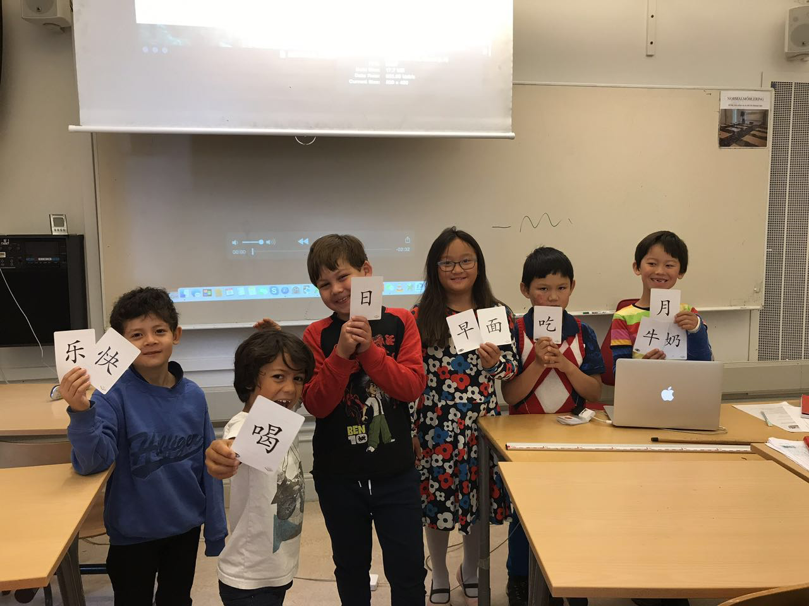

2）Läsa nya dialog på sidan 104
3) Lära extra ord på sidan 110
第二课时: ＫＬ 10:55 －11:20

1）lyssna och kombinera. sidan 104
2) Lära kinesisk Sång 让爱传出去 （ Låt kärleken gå ut ) och teckenspråk
https://www.youtube.com/watch?v=dLE5PXmqhS4
https://www.youtube.com/watch?v=XzF7PltKMWo

3)
sidan105 hur säger man på kinesiska

4)Lära veckans radikal 日字旁 på sidan 104

第三课时: K L 11:40 -12:15
1） Ganska Pinyin
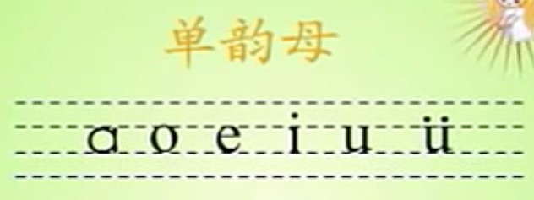
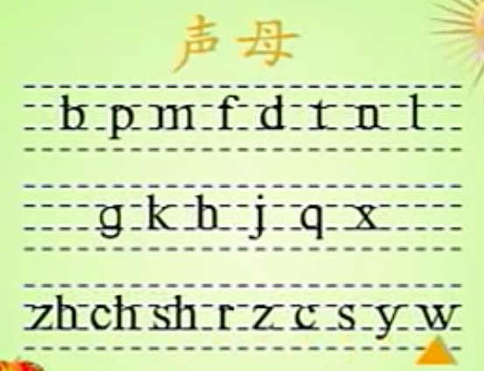
2) Spela ord kort. Vad gillar du för mat? (土豆、鸡蛋、肉、苹果、水果、奶酪、蔬菜、香蕉)
3) lyssna och kombinera. sidan 104
4) sidan105 hur säger man på kinesiska

Hemläxa:
1 Läs Pinyin och skick röst genom wechat

2）skirv tecknen 106 på papper tre gånger.

学生姓名 | 本周是否到课
David Zhou | J
Oliver | J
Fei Fei | J
Nils | J
Carl | J
Cornelia | J

